**实验报告2**

**姓名：徐煜森 学号： PB16110173**

**算法分析**

本次实验采用两层循环结构。

第一层循环变量为N，分别取4,8,16三个值生成插值结果。

第二层循环分为两部分，第一部分计算均匀点的插值结果，第二部分计算Chebyshev点的插值结果，同时计算原函数和插值函数在区间 $\left[-5，5\right]$ 内的500个均匀点的取值，用于计算误差和画出图像。

输出数据到文件，程序结束。

**第一组节点**

1. **计算结果**

N = 4时原函数和插值函数的图像

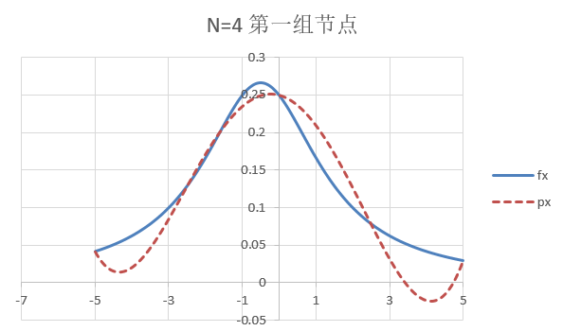

N = 8时原函数和插值函数的图像

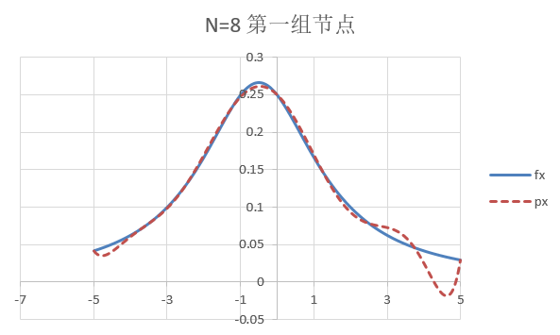

N = 16时原函数和插值函数的图像

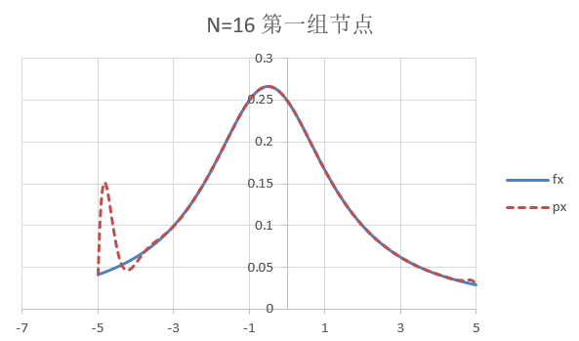

1. **结果分析**

第一组节点的插值结果误差如下表所示。可以看出当N从4增加到8时误差减小，而从8增加到16时误差反而增大。故不断地增加插值多项式次数可能得不到最好的结果。

表1 第一组节点

|  |  |
| --- | --- |
| N | 误差 |
| 4 | 6.475332068311e-02 |
| 8 | 5.156056628633e-02 |
| 16 | 1.071904407255e-01 |

从图中可以看出，N=4时插值函数拟合原函数效果并不是很好；N=8时拟合效果很好，但在端点处有波动；N=16时插值函数几乎与原函数完全重合，但在端点处的波动更加剧烈。在实际使用时尽量不要预测接近端点处的值，从而获得更高的精度。

**第二组节点**

1. **计算结果**

N = 4时原函数和插值函数的图像

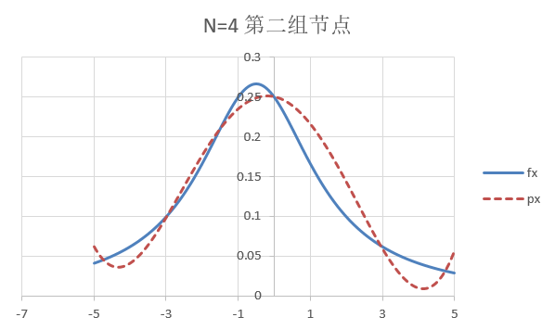

N = 8时原函数和插值函数的图像

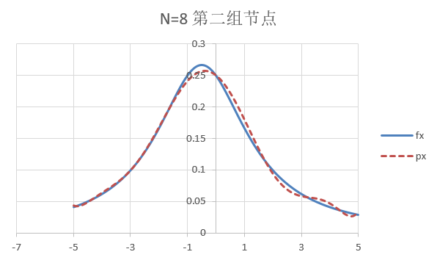

N = 16时原函数和插值函数的图像

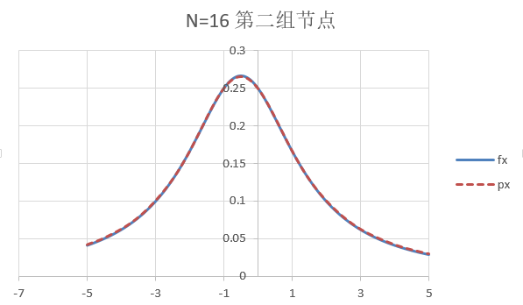

1. **结果分析**

第二组节点的插值结果误差如下表所示。可以看出与第一组节点不同，N从4增加到16时误差一直在减小。可以说明不同的插值点取法对插值结果有较大影响。

表2 第二组节点

|  |  |
| --- | --- |
| N | 误差 |
| 4 | 5.437602650073e-02 |
| 8 | 1.426092606546e-02 |
| 16 | 8.367272096924e-04 |

从图中可以看出，N=4时与第一组节点一样，插值函数拟合原函数效果并不是很好；N=8时拟合效果很好，在端点处和波峰处也只有少量波动；N=16时插值函数几乎与原函数完全重合，在端点处也没有波动。Chebyshev点在区间端点取点更密集，在区间中点取点更稀疏，所以减弱了在端点可能出现的波动，但在区间中点的拟合会稍比均匀点差一点。查阅资料发现，插值使用Chebyshev点可以使误差余项最小化，因此使用Chebyshev点的实验效果明显优于均匀点。

**对比**

表3 两组节点误差对比

|  |  |  |
| --- | --- | --- |
| N | 第一组节点误差 | 第二组节点误差 |
| 4 | 6.475332068311e-02 | 5.437602650073e-02 |
| 8 | 5.156056628633e-02 | 1.426092606546e-02 |
| 16 | 1.071904407255e-01 | 8.367272096924e-04 |

上表对比了两种取点方式的误差，从本次实验看Chebyshev点的插值效果比均匀点的效果好，N=16时Chebyshev点的插值函数几乎完全与原函数重合，误差是本次实验中得到的最小值，在端点也没有剧烈的波动。

**实验小结**

本次实验体现了不同的取点方式对插值结果可能造成的影响，实验做完后，查阅资料发现，插值使用Chebyshev点可以使误差余项最小化，因此在一般情况下，使用Chebyshev点插值结果的表现要优于均匀点。